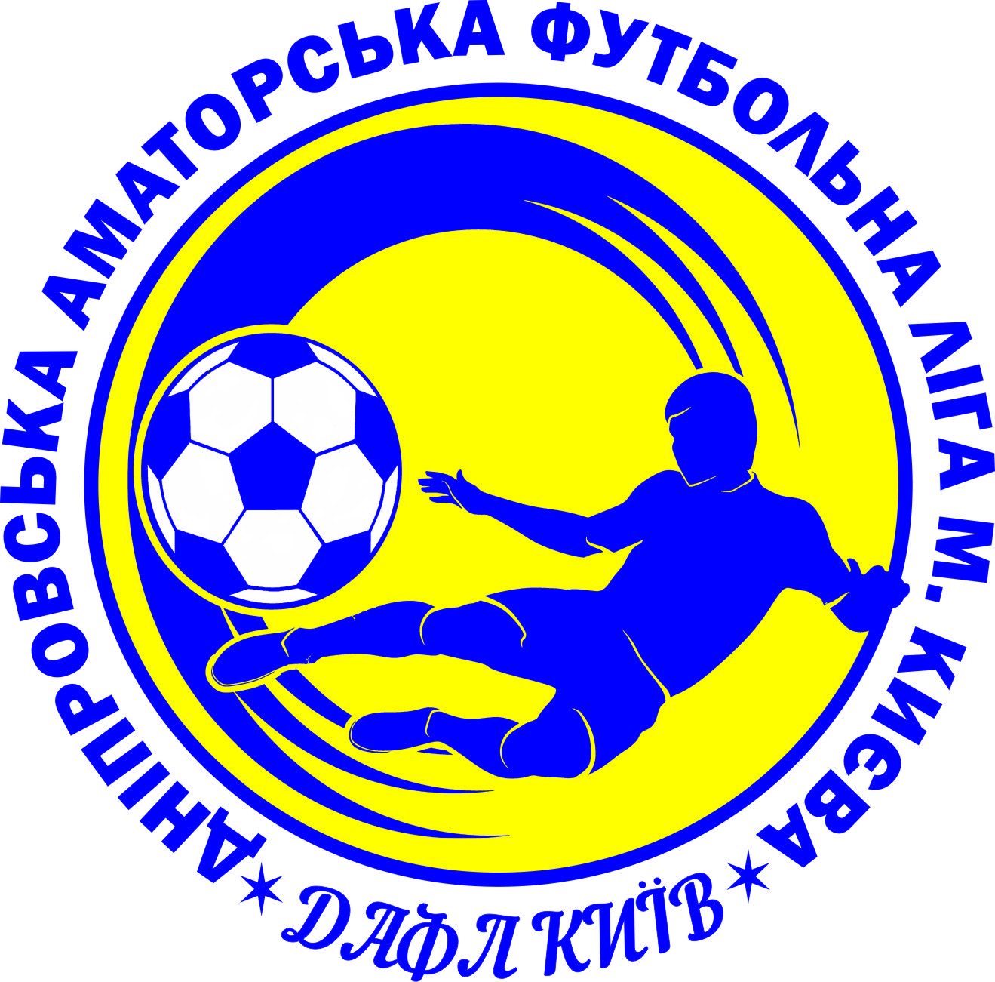

ЗАЯВКА
НА ВСТУП В ДНІПРОВСЬКУ АМАТОРСЬКУ ФУТБОЛЬНУ ЛІГУ МІСТА КИЄВА
Повна назва |  | Football club Emirates
Скорочена назва |  | FC Emirates
Другорядна назва
Дата заснування команди |  | 03.04.2019
Президент команди (за наявності)
Тренер (и) команди (за наявності)
Капітан команди |  | Гурин Артем Віталійович
Офіційна символіка команди |  | 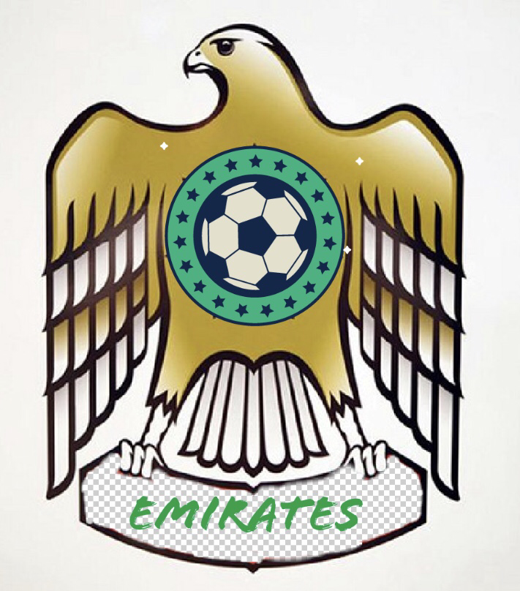
Наявність форми (вказати кольори) |  | форма синього кольору
Досягнення команди (на всіх рівнях змагань)
ГРАВЦІ КОМАНДИ
№ з/п | Фото гравця |  | ПІБ гравця |  | Рік народження | Примітка | Віза лікаря
1 | 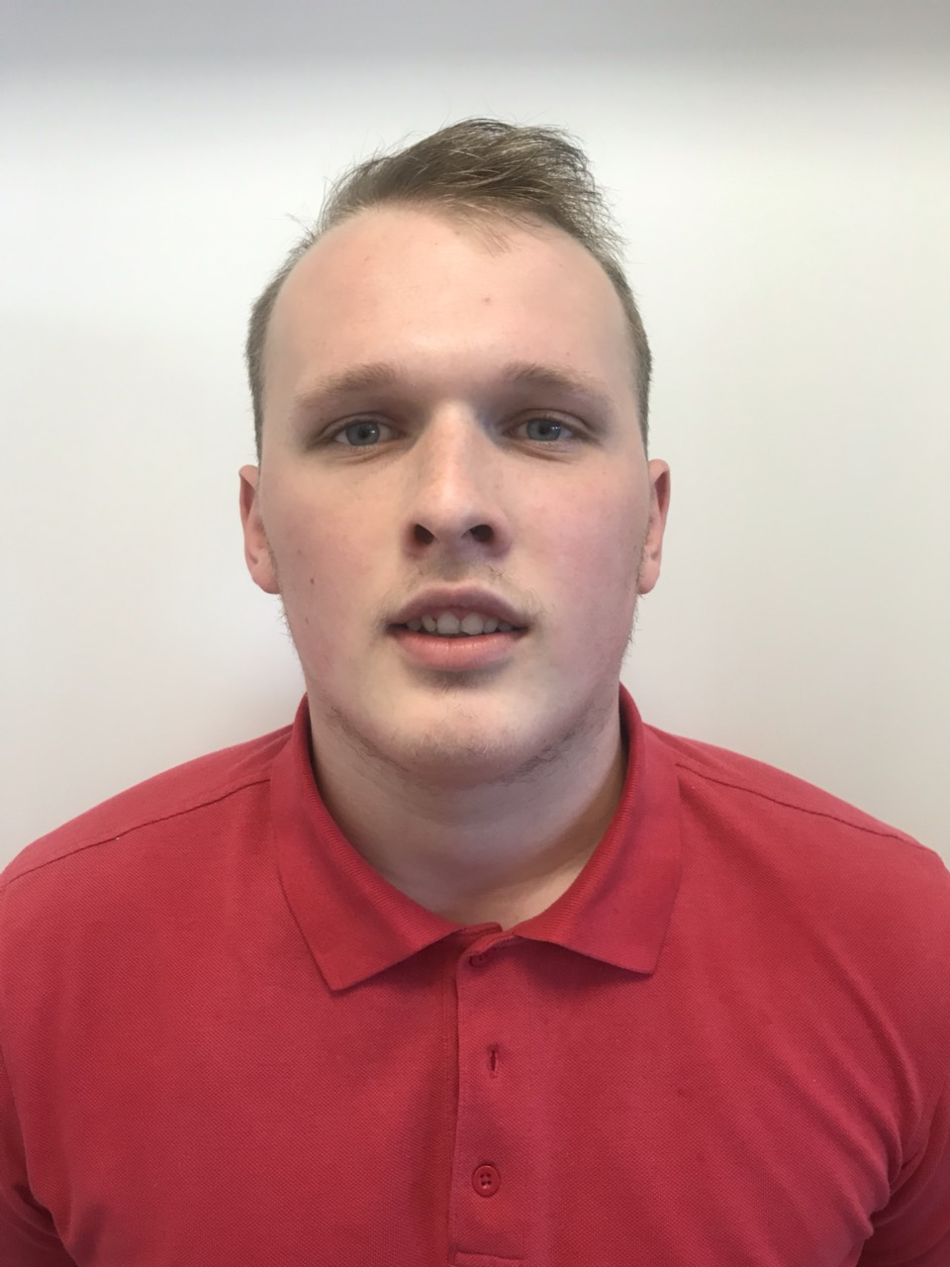 |  | Гурин Артем Віталійович |  | 1997 | Капітан команди
2 | 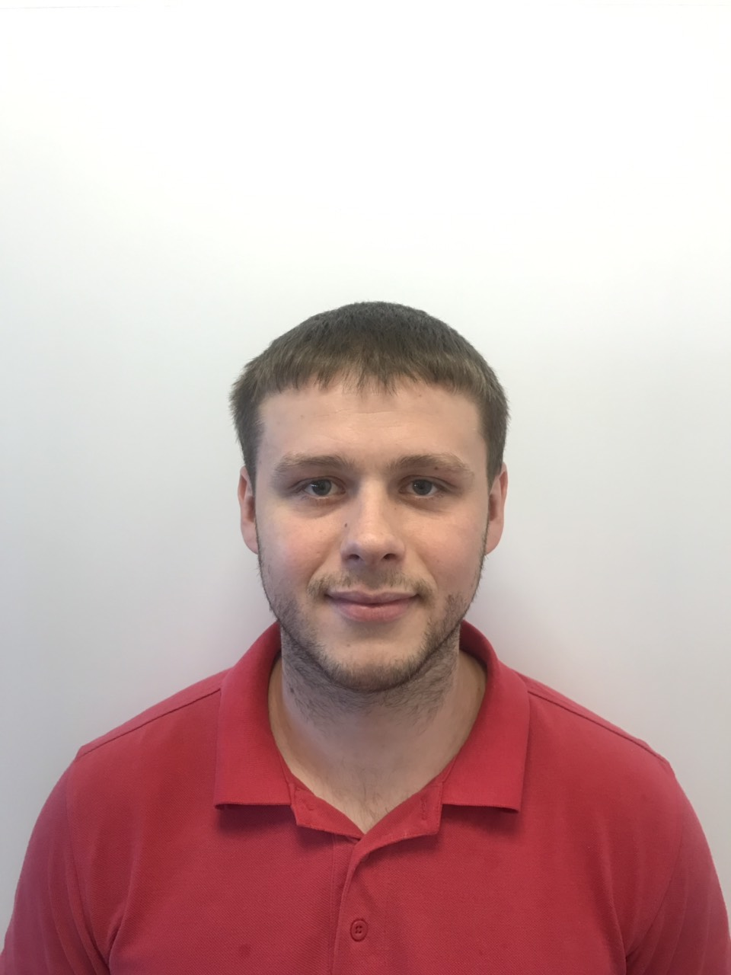 |  | Мельничук Максим Петрович |  | 1992 | Замісник капітана,голкіпер
3 | 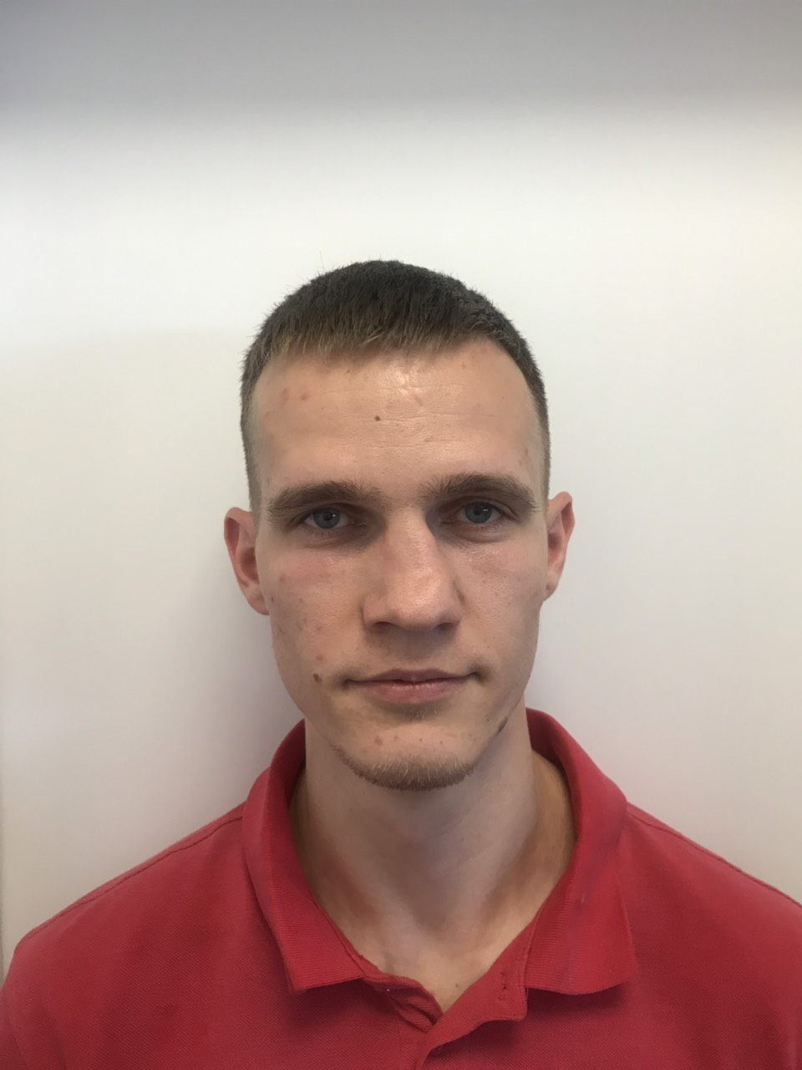 |  | Споденейко Павло Васильович |  | 1987
4 | 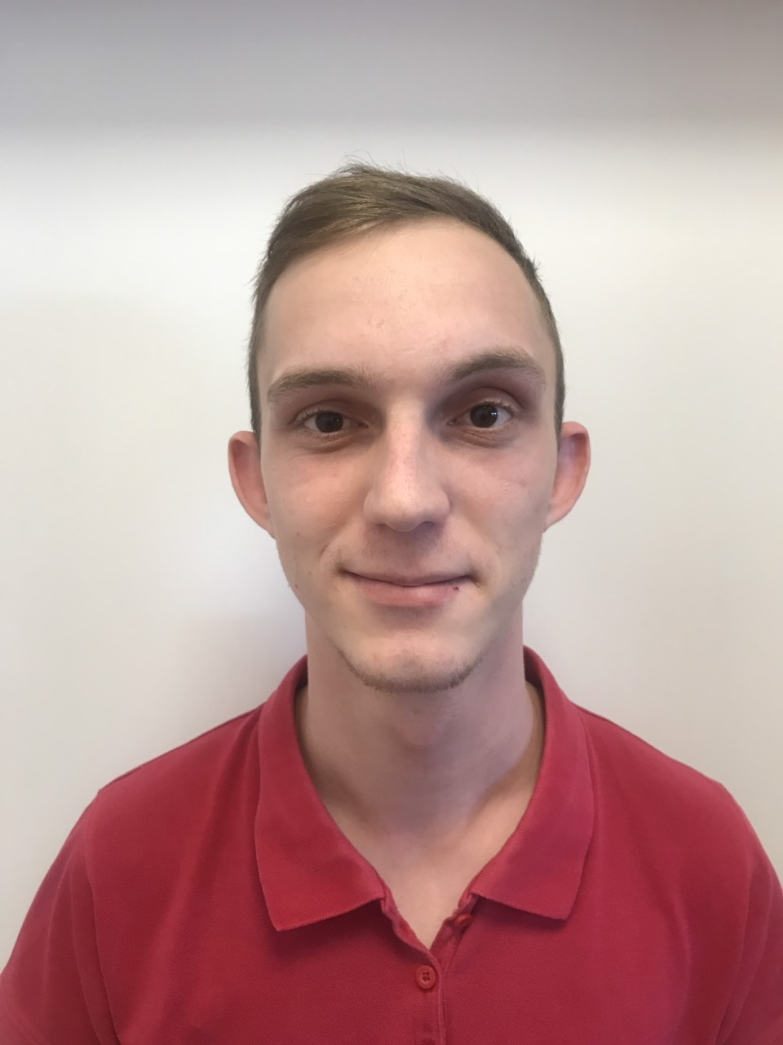 |  | Юрченко Євген Олександрович |  | 1998
5 | 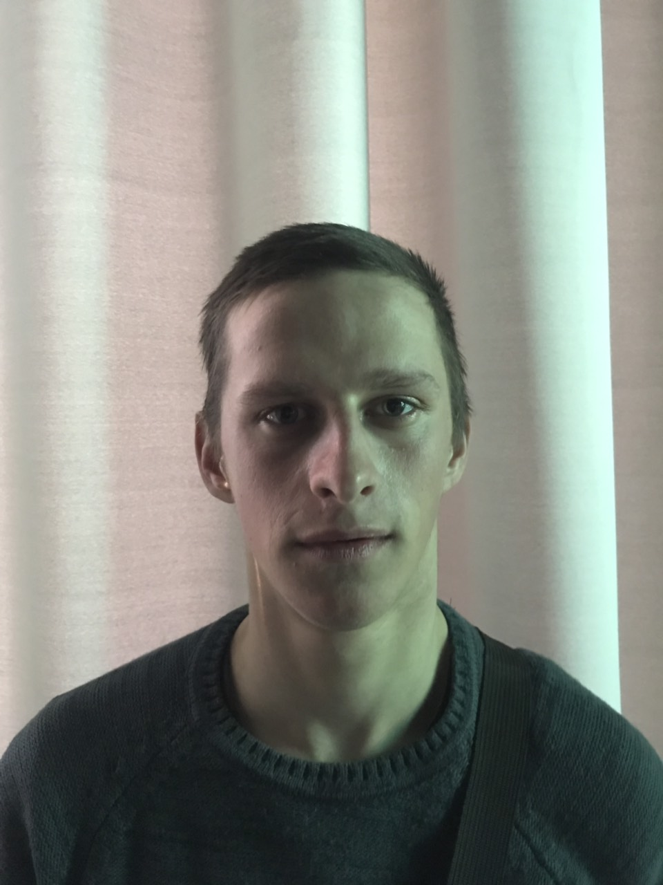 |  | Сідляренко Володимир Денисович |  | 1998
6 | 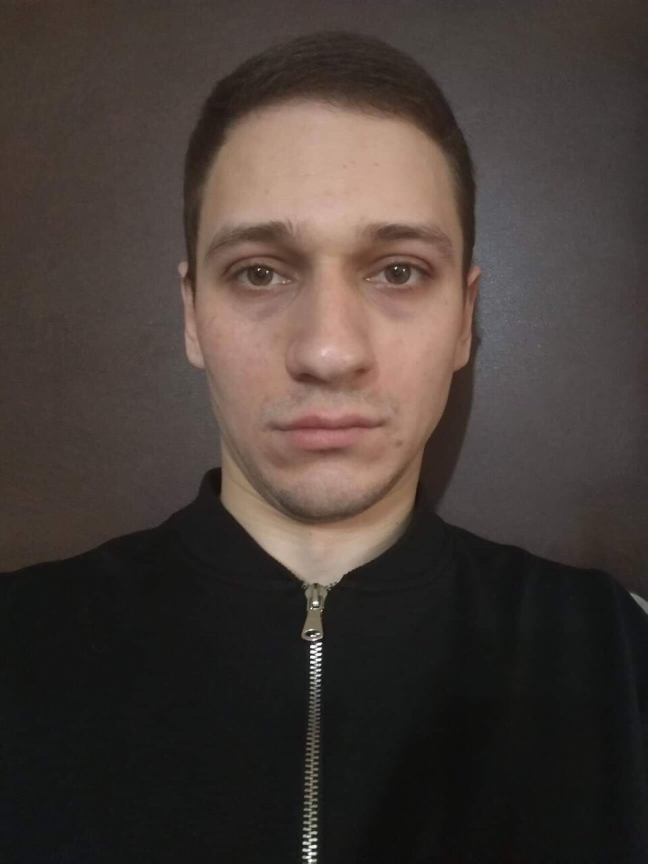 |  | Дворецький Володимир Анатолійович |  | 1991
7 | Вставити  Фото в чіткій якості |  | Мельничук Петро Миколайович |  | 1970
8 | Вставити  Фото в чіткій якості |  | Ящук Олексій Іванович |  | 1991
9 | Вставити  Фото в чіткій якості |  | Галак олександр
10 | Вставити  Фото в чіткій якості |  | Соколовський Владислав
11 | Вставити  Фото в чіткій якості |  | Дядюра Вадим
12 | Вставити  Фото в чіткій якості |  | Дядюра Володимир
13 | Вставити  Фото в чіткій якості
14 | Вставити  Фото в чіткій якості
15 | Вставити  Фото в чіткій якості
Контакти команди
Контактні телефони (VIBER) – 2-3 контакти |  |  |  | Капітан – 0956642499  Замісник – 0969741974
E-mail (команди або представника команди)

Посилання на сайт (за наявності)

Посилання на сторінку команди у Facebook (якщо є)

Інші контакти

*З умовами Положення ДАФЛ ознайомлені та в подальшому готові до виконання його умов, Дисциплінарного Кодексу, Регламентів ДАФЛ та інших офіційних документів

ОЗНАЙОМЛЕНІ та ПОГОДЖУЄМОСЬ – «+» непотрібне стерти)
Представник (капітан, президент) команди:
______Гурин Артем Віталійович _______________________
(ПІБ)

